Zagadka

- Zielony dywan, a na nim kwiatów tyle
Piją z nich nektar pszczoły, osy i motyle. (łąka)
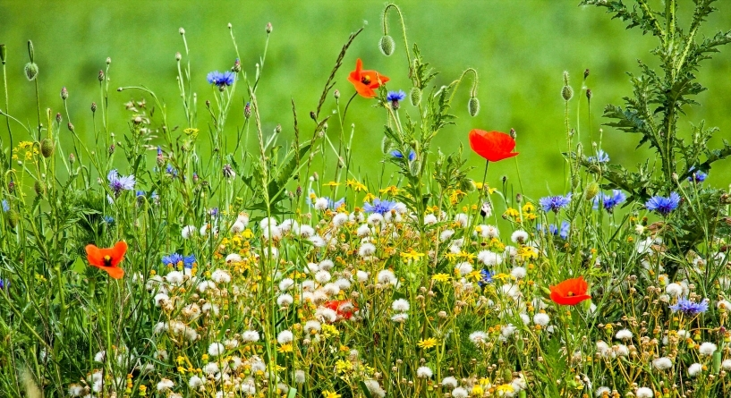
2.Zapoznanie się z treścią wiersza I. Salach „Łąka”
"Łąka tylu ma mieszkańców
zwierząt, roślin kolorowych.
Tu motylek, a tam pszczółka
tutaj kwiatek – o różowy
Z kopca wyszedł krecik mały
obok niego idzie mrówka.
Na rumianku w krasnej sukni
przycupnęła boża krówka
Nad tą łąką kolorową
bal wydały dziś motyle.
Zapraszają wszystkie dzieci
więc zatańczmy z nimi chwilę."
Rozmowa na temat wiersza:
- O czym był wiersz?
- Jakiego koloru była łąka?
- Jakie zwierzęta wystąpiły w wierszu?
- O jakich roślinach jest mowa w wierszu?
- Co wydały motyle nad łąką?
- Kogo zaprosiły motyle na bal?
3. Opowieść ruchowa z ćwiczeniami artykulacyjnymi „Spacerkiem po łace”
Jest piękny wiosenny dzień i przedszkolaki wybrały się na spacer na pobliską łąkę ( dzieci maszerują parami w różnych kierunkach sali).Słońce mocno świeci, a wiatr rozdmuchiwał nasiona roślin ( dzieci chodzą na czworakach i dmuchają na rośliny). Wypatrujemy, czy gdzieś na łące nie pojawiło się jakieś zwierzątko. Rozglądamy się dookoła. Nagle dzieci usłyszały pierwsze odgłosy. To pracowite pszczółki krążyły nad kwiatami szukając najpiękniejszych aby zebrać z nich nektar( dzieci latają jak pszczółki, machając rekami- skrzydełkami), wesoło bzyczały nawołując się nawzajem.( naśladują bzyczenie pszczół: bzz, bzz). Na listkach kończyny siedziały koniki polne poruszając śmiesznie łapkami (dzieci siedzą poruszają w dowolny sposób kończynami), cykając cichutko( naśladują dźwięk: cyt, cyt). Nagle niewiadomo z kąt pojawiły się żaby( dzieci naśladują skakanie żabek), kumkały głośno ( naśladują kumkanie: kum, kum, kum) jakby ostrzegały się przed jakimś niebezpieczeństwem. Miały rację, że były takie zdenerwowane bo na łące pojawiły się bociany, chodziły unosząc wysoko nogi ( naśladują chód bociana) rozglądając się na boki, co chwilę przystawały i pochylały się do przodu jakby czegoś szukały w trawie. Ponieważ niczego nie mogły znaleźć –złe klekotały( naśladują głos bociana: kle, kle). Wysoko nad łąką krążył skowronek śpiewając wiosenną piosenkę ( naśladują głos skowronka: dzyń, dzyń), odpowiadał mu wróbel ( naśladują głos wróbla: ćwir, ćwir), który poszukiwał pokarmu dla swoich głodnych dzieci. Czekały one niedaleko w gniazdku piszcząc: pi, pi, pi. Nad łąką latały kolorowe motyle, co pewien czas siadając na kwiatach ( dzieci naśladują ruch latających motylków). Wiosenny wietrzyk poruszał trawą, kwiatami szumiąc wesołe piosenki szszszsz.....szszsz....szszuuu.
Nagle zerwał się wiatr i na niebie ukazała się wielka czarna chmura. Chmura zazdrościła zwierzętom ich łąki i ich radości i postanowiła porwać mieszkańców łąki. Otoczyła ich wszystkich i zabrała ze sobą. Na łące zrobiło się cicho i smutno. Nie było już słychać brzęczenia pszczół, pobzykiwania komarów, nie słychać było kumkania żab ani odległego klekotania bociana. Zniknął kret, a także inne owady: biedronki i motyle, osy. Co prawda kwiaty nadal rosły, ale łąka była teraz pusta i smutna.
4. Zagadki – mieszkańcy łąki
Ma żółte i czarne paseczki, lata nad łąką i głośno bzyczy kiedy grzeje słonko... (pszczoła)
Czerwone ma nogi, biało- czarne piórka, do wody przed nim żaby dają nurka... ( bocian)
Skaczą po łące, pływają w wodzie, z bocianem żyją w ciągłej niezgodzie... ( żaby)
Ma dwie nóżki, choć nie bodzie, mieszka w trawie albo w wodzie.
Domek swój jak, sami wiecie, nosi zawsze na swym grzbiecie..........( ślimak)
Lata nad łąką w czerwonej kapotce, a na tej kapotce jest kropka przy kropce....(biedronka)
Tu cytrynek, tam paź królowej, wszędzie piękne, kolorowe, lekko unoszą się nad łąką, gdy tylko zaświeci słonko (motyl)
Że jest w ogródku łatwo zgadniecie, skrył się, lecz widać kopczyki ziemi. (kret)
Widzisz je we dnie, nie widzisz w nocy, zimą grzeje słabo, latem z całej mocy. (słońce)
Kolorowe pachnące, w ogrodzie czy na łące, chętnie je zbieramy na bukiet dla mamy.
( kwiaty)

5. Zabawa ze śpiewem Królestwo owadów
https://www.youtube.com/watch?v=eOOfjYBIyak

